社区消防专员巡查登记表
检查时间：2024-07-27 11:09:19

姓名 | 邢加勇
手机号 | 15210761190
详细地址 | 北京市西城区东栓胡同8号和平门北京市自忠小学西(东栓胡同)
检查类型 | 施工动火
描述 | 做防水
检查图片 | 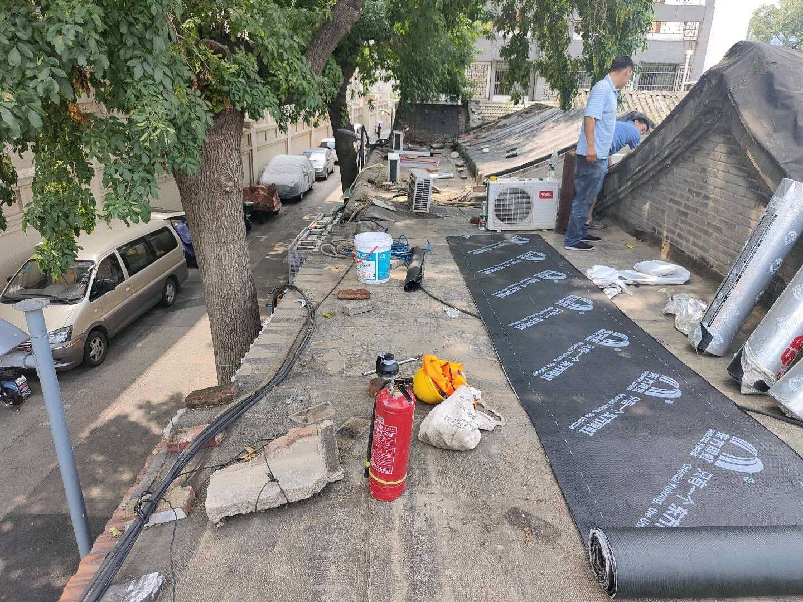
检查视频

